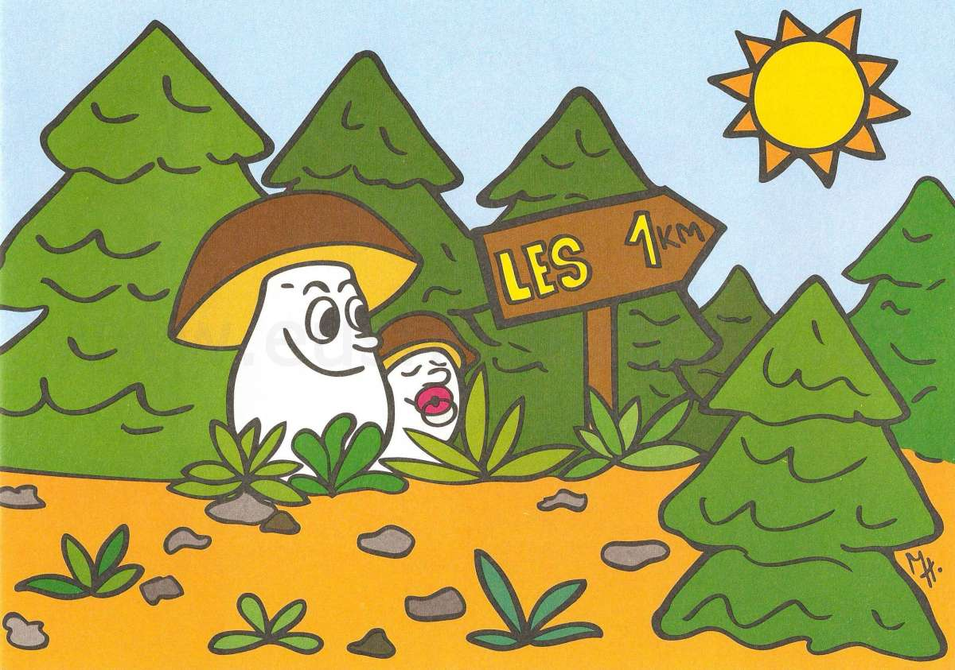
JÍDELNÍČEK
Od 3.11. DO 7.11.2014

DEN |  | Alergeny
PONDĚLÍ | Pitný režim, ovoce,zelenina: Minerálka, jablko  Přesnídávka: Chléb s pomazánkou z tresčích jater , paprika, bílá káva  Polévka: Bramborová  Hlavní chod: Čočka na kyselo, vejce, chléb, okurek, sirup  Svačina: Řezy „Rafaelo“, lipový čaj | 1,4,7,7  3,3,1  1,3,1  1,3,7
ÚTERÝ | Pitný režim, ovoce,zelenina: Džus, mrkev  Přesnídávka: Grahamový rohlík s tvarohovou pomazánkou, okurek, malcao  Polévka: Zeleninová s kapáním  Hlavní chod: Musaka, minerálka  Svačina: Těstoviny „Želvy Ninji“, mátový čaj | 1,7,7,7  3,1,3  7,3  1,3
STŘEDA | Pitný režim, ovoce,zelenina: Sirup, jablko  Přesnídávka: Chléb s pomazánkou z Lučiny, paprika, čaj s mlékem  Polévka: Z vaječné jíšky  Hlavní chod: Svíčková na smetaně, knedlík, citronáda  Svačina: Vánočka s čokoládovým máslem, ovocný čaj | 1,7,7,7  1,3,3  1,7,9,3,7,1  7
ČTVRTEK | Pitný režim, ovoce,zelenina: Minerálka, mrkev  Přesnídávka: Grahamový rohlík s tvarůžkovou pomazánkou, okurek, kakao  Polévka: Koprová  Hlavní chod: Pražská pečeně, rýže, džus  Svačina: Mlsání malých ježečků, šípkový čaj | 1,7,7,7  1,7,3  1,3  7
PÁTEK | Pitný režim, ovoce,zelenina: Džus, jablko  Přesnídávka: Žitný chléb s česnekovou pomazánkou, paprika, čaj s mlékem  Polévka: Hrachová  Hlavní chod: Francouzské brambory, červená řepa, sirup  Svačina: Jáhlová kaše, ovoce, heřmánkový čaj | 1,7,3,7  1  3,7  7


Změna jídelníčku vyhrazena !
V Jeseníku dne: 27.10.2014
Zpracovala: Schildnerová Pavlína - kuchařka
Schválil: Hrouda Petr – provozář ŠJ
DOBROU CHUŤ!
Čísla u jídel označují alergeny viz. seznam

